Дата: 31.03.22

Клас: 3 – Б

Предмет: літературне читання

Вчитель: Лисенко О. Б.

Тема: **Кар­тини природи в поезії. Леся Українка «Плине білий човник...». Олександр Олесь «В небі жайворонки в’ються...»**

**Мета**: продовжувати знайомити учнів з творами українських письменників; удосконалювати навички правильного виразного читання; розвивати зв’язне мовлення, уяву, фантазію учнів, збагачувати словниковий запас, розширювати світогляд учнів, виховувати любов до природи, рідного слова.

**Хід уроку**

***Користуйтеся презентацією під час опрацювання даної теми уроку.***

**1. Організаційний момент.**

***Приготуйте, будь ласка, все, що потрібно для уроку: підручник, зошит, ручку, олівці.***

***Старанно працюйте. Не забувайте робити хвилинки відпочинку та релаксації під час уроку.***

**2. Актуалізація опорних знань**

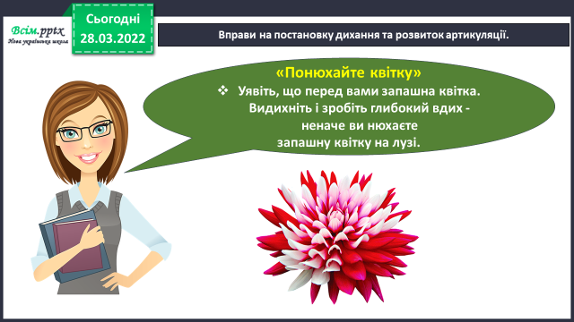**1) Вправи на постановку дихання та розвиток артикуляції.**

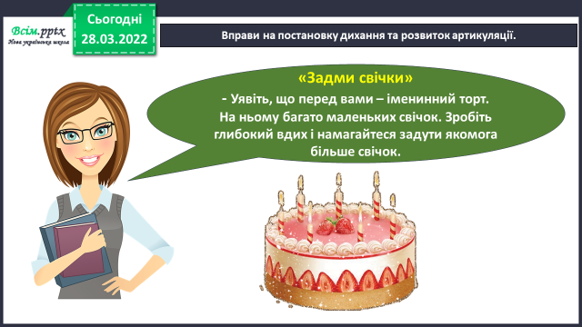

**2) Рухлива вправа для очей:**

[**https://www.youtube.com/watch?v=JIyT3dp457Y**](https://www.youtube.com/watch?v=JIyT3dp457Y)

**3. Повідомлення теми уроку.**

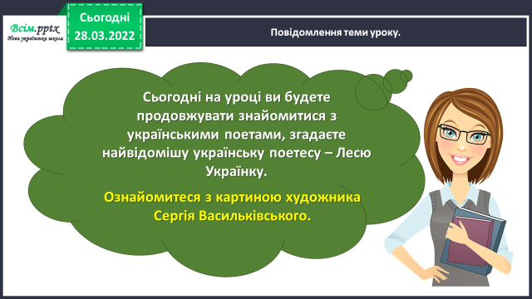

**4. Вивчення нового матеріалу.**

**1) Згадайте - Леся Українка.**

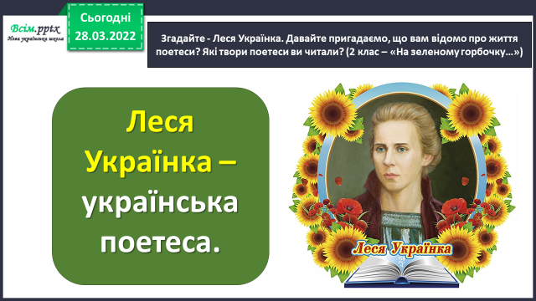***Давайте пригадаємо, що вам відомо про життя поетеси? Які твори поетеси ви читали? (2 клас – «На зеленому горбочку…»)***

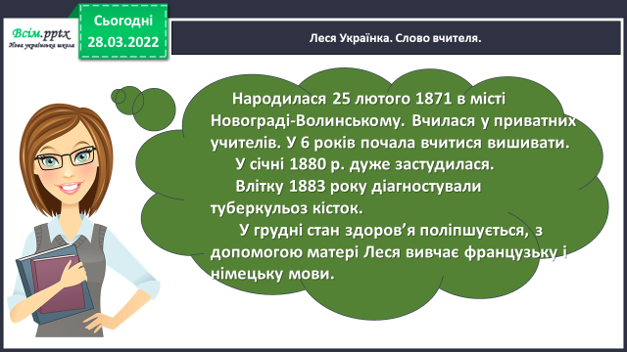

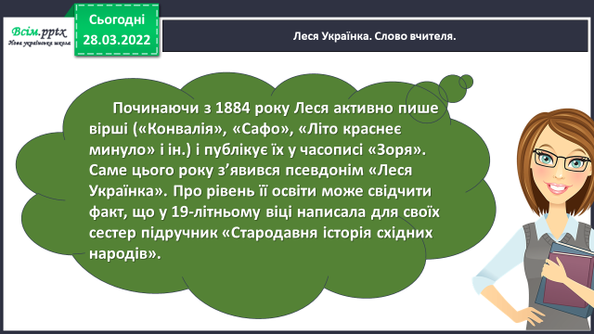

**2) Опрацювання вірша Лесі Українки «Плине білий човник…» ст. 125.**

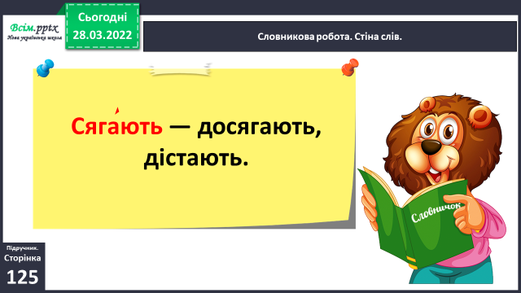**3) Словничок:** ***Прочитайте слова, правильно ставте наголос.***

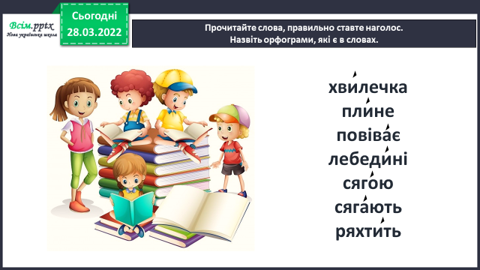

***Назвіть орфограми, які є в словах.***

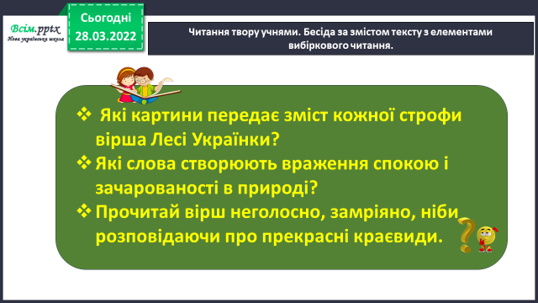**4) Дайте відповіді на питання за змістом тексту вірша.**

**5) Вправа «Знайди рими».**

***Виберіть і прочитайте рими, що зустрічаються у вірші.***

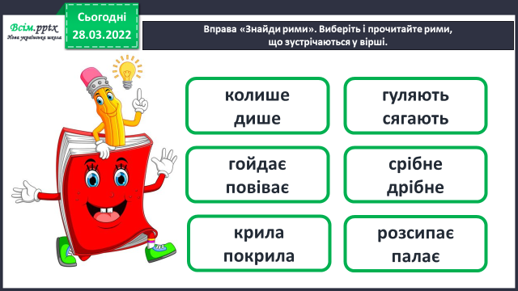

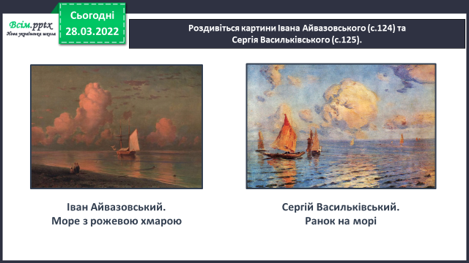**6)Роздивіться картини Івана Айвазовського (с.124) та Сергія Васильківського (с.125).**

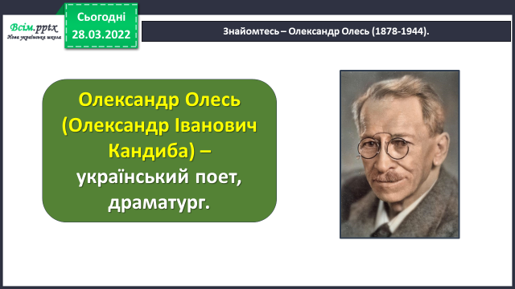**7)Знайомтесь – Олександр Олесь (1878-1944).**

**8) Опрацювання вірша Олександра Олеся «В небі жайворонки в'ються…» ст. 126.**

**9) Прочитайте слова, правильно ставте наголос.**

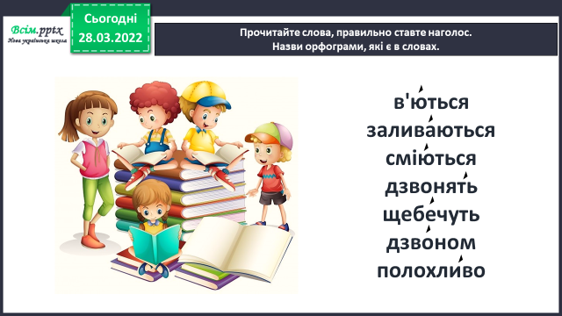

***Назвіть орфограми, які є в словах.***

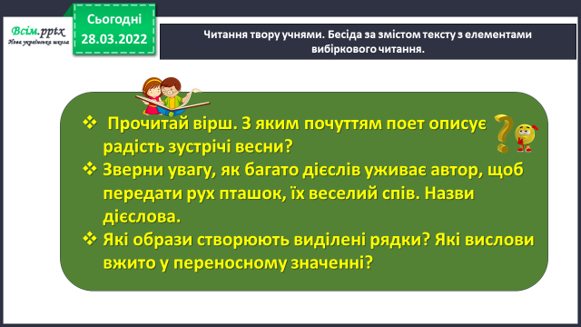**10) Відповіді на питання за змістом тексту з елементами вибіркового читання.**

**5. Закріплення вивченого.**

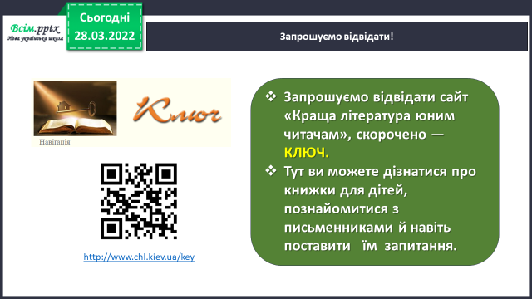**1) Запрошуємо відвідати!**

<http://www.chl.kiev.ua/key>

**6. Підсумок.**

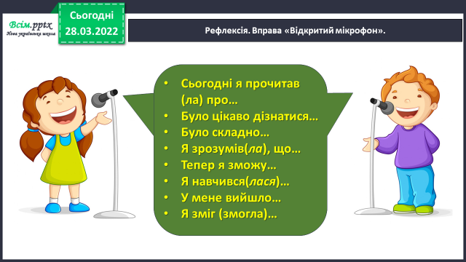**1)Вправа «Відкритий мікрофон».**

**2) Домашнє завдання.**

***Підручник ст. 125 - 126.***

***Прочитайте виразно вірші. Дайте відповіді на питання.***

***Намалюйте свою ілюстрацію до одного з віршів.***